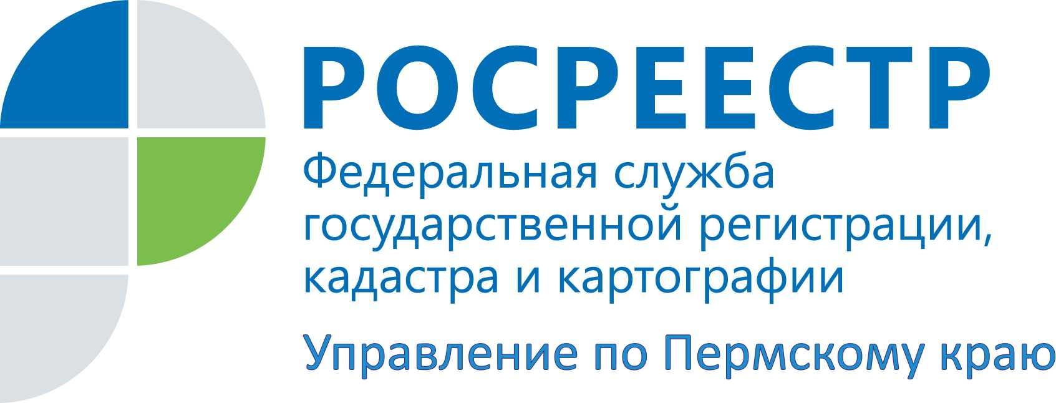

ПРЕСС-РЕЛИЗ
С 1 сентября за сведениями о правах на недвижимость обращаемся в Кадастровую палату

Пермь, 10 июля 2015 года, – С 1 сентября 2015 года, в соответствии с приказом Росреестра, филиал федерального государственного бюджетного учреждения «Федеральная кадастровая палата Федеральной службы государственной регистрации, кадастра и картографии по Пермскому краю» (Кадастровая палата) будет выдавать сведения, содержащиеся в Едином государственном реестре прав (ЕГРП).
Кадастровой палате передаются полномочия по предоставлению сведений, содержащихся в ЕГРП по запросам, представленным заявителем лично, по почте, в электронном виде на платной основе, в виде выписки из ЕГРП:
- содержащей общедоступные сведения об объекте на территории Пермского края;
- о переходе прав на объекты недвижимости на территории Пермского края;
- о правах отдельного лица на имевшиеся (имеющиеся) у него объекты недвижимости на территории Пермского края.
Переходить к новым полномочиям Кадастровая палата будет поэтапно.
В настоящее время Кадастровая палата принимает от жителей Пермского края запросы на предоставление сведений, содержащихся в ЕГРП, и далее перенаправляет их в Управление Росреестра по Пермскому краю, где происходит обработка всех документов. После этого уже готовые документы, полученные из Управления, работники Кадастровой палаты выдают заявителю. Изменение порядка работы должно сократить цепочку действий, уменьшить срок оказания услуги. С 1 сентября Кадастровая палата будет самостоятельно обрабатывать запросы и готовить необходимые документы, содержащие сведения ЕГРП. Чтобы не пострадало качество обработки документов, работники Кадастровой палаты с мая проходят обучение процедуре предоставления сведений, содержащихся в ЕГРП, в краевом управлении Росреестра.

Контакты для СМИ
Пресс-служба Управления Федеральной службы
государственной регистрации, кадастра и картографии (Росреестр) по Пермскому краю

Светлана Пономарева
+7 342 218-35-82
Диляра Моргун, Антон Пирогов
+7 342 218-35-83
press@rosreestr59.ru
www.to59.rosreestr.ru

